COLEGIO EMILIA RIQUELME
ACTIVIDADES EN CASA
Fecha: Jueves 28 de mayo | Nombre: | Grado: 7MO | Área: Urbanidad

Jueves 28 de Mayo

AGENDA:

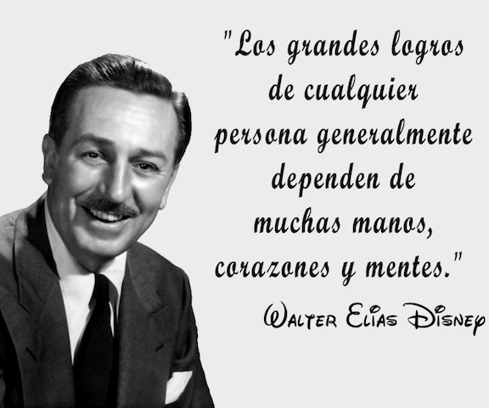

TEMA: todos somos importantes dentro de un grupo.

- Realiza la lectura:

Un hombre, que regularmente asistía a las reuniones de un determinado grupo, sin ningún aviso dejó de participar en sus actividades. Después de algunas semanas, una noche muy fría el líder de aquel grupo decidió visitarlo. Encontró al hombre en casa, solo, sentado frente a una chimenea donde ardía un fuego brillante y acogedor.

Adivinando la razón de la visita, el hombre dio la bienvenida al líder, lo condujo a una silla grande cerca de la chimenea y se quedó quieto, esperando una pregunta. Se hizo un grave silencio. Los dos hombres sólo contemplaban la danza de las llamas en torno de los troncos de leña que crepitaban.

Al cabo de algunos minutos el líder, sin decir palabra, examinó las brasas que se formaban y cuidadosamente seleccionó una de ellas, la más incandescente de todas, retirándola a un lado del brasero con unas tenazas. Volvió entonces a sentarse, permaneciendo silencioso e inmóvil después de solicitar permiso para fumarse una pipa.

El anfitrión prestaba atención a todo, fascinado pero inquieto. Al poco rato, la llama de la brasa solitaria disminuyó, hasta que sólo hubo un brillo momentáneo y el fuego se apagó repentinamente. En poco tiempo, lo que era una muestra de luz y de calor, no era más que un negro, frío y muerto pedazo de carbón recubierto por una leve capa de ceniza. Muy pocas palabras habían sido dichas desde el ritual saludo entre los dos amigos.

El líder, antes de prepararse para salir, con las tenazas blandió el carbón frío e inútil, colocándolo de nuevo en medio del fuego. De inmediato la brasa se volvió a encender, alimentada por la luz y el calor de los carbones ardientes en torno suyo.

Cuando el dirigente alcanzó la puerta para irse, el anfitrión le dijo:
—Gracias por tu visita y por tu bellísima lección. Regresaré al grupo. Buenas noches.

¿Por qué se extinguen los grupos? Muy simple: porque cada miembro que se retira le quita el fuego y el calor al resto.
A los miembros de un grupo vale recordarles que ellos forman parte de la llama y que lejos del grupo pierden todo su brillo.
A los líderes vale recordarles que son responsables por mantener encendida la llama de cada uno de los miembros y por promover la unión entre todos ellos, para que el fuego sea realmente fuerte, eficaz y duradero.

LA LECCION DEL CARBÓN,
TOMADO DE LA CULPA ES DE LA VACA

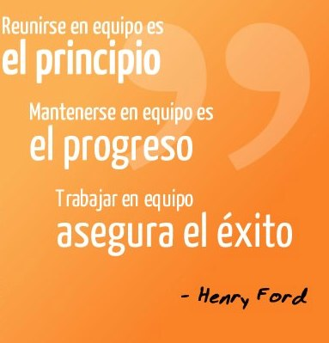
ACTIVIDAD

- ¿Qué reflexión te ha dejado la lectura? ¿Por qué es importante cada persona dentro de un grupo? ¿Cómo podemos permanecer, aportar y contribuir al desarrollo de metas dentro del grupo? ¿Cómo podemos hacer para que las demás personas permanezcan dentro del grupo? ¿Qué haces tú, por tú grupo de clase?

Escribe tu propia reflexión como si fuera una carta dirigida a tus compañeras de séptimo, en el cuaderno o en la guía mínimo una hoja y teniendo en cuanta las preguntas dadas.

DIOS LAS BENDIGA.

LAS QUIERO Y EXTRAÑO MUCHO.

